**Η ΚΥΡΙΑΡΧΙΑ ΤΗΣ ΘΗΒΑΣ ΣΤΗΝ ΕΛΛΑΔΑ, σελ. 92**

Στον Πελοποννησιακό πόλεμο η Θήβα είχε ταχθεί με το μέρος της Σπάρτης. Όμως, μετά τη λήξη του πολέμου, απομακρύνεται από τη Σπάρτη και στρέφεται εναντίον της πρώην συμμάχου της.

Το πρώτο μισό του 4ου αιώνα π.Χ. δύο προσωπικότητες, ο Πελοπίδας και ο Επαμεινώνδας, οδήγησαν τη Θήβα σε κυρίαρχη θέση στην Ελλάδα.

Ο **Πελοπίδας** συγκροτεί έναν αξιόμαχο στρατό με κύριο πυρήνα ένα σώμα από 300 επίλεκτους νεαρούς Θηβαίους, τον **Ιερό Λόχο**. Οι άνδρες του Ιερού Λόχου συνδέονται μεταξύ τους με στενή φιλία και είναι πρόθυμοι να δώσουν τη ζωή τους για τη Θήβα.

Δίπλα στον Πελοπίδα βρίσκεται ο νεότερος Θηβαίος στρατηγός **Επαμεινώνδας**, μία από τις λαμπρότερες στρατιωτικές φυσιογνωμίες του αρχαίου ελληνικού κόσμου.

Ο στρατός των Θηβαίων συγκρούεται επανειλημμένα με τους Σπαρτιάτες και κατορθώνει να αποκρούει τις επιθέσεις τους.

**Η μάχη στα Λεύκτρα**

Το 371 π.Χ., στα Λεύκτρα της Βοιωτίας, ο στρατός των Σπαρτιατών συντρίβεται από τους Θηβαίους. Ο ίδιος ο βασιλιάς Κλεόμβροτος, ο οποίος οδηγούσε το στράτευμα, φονεύεται. Η στρατιωτική μεγαλοφυΐα του Επαμεινώνδα, ο οποίος εφάρμοσε στη μάχη την τακτική της **λοξής φάλαγγας**, οδήγησε τους Θηβαίους στη νίκη.

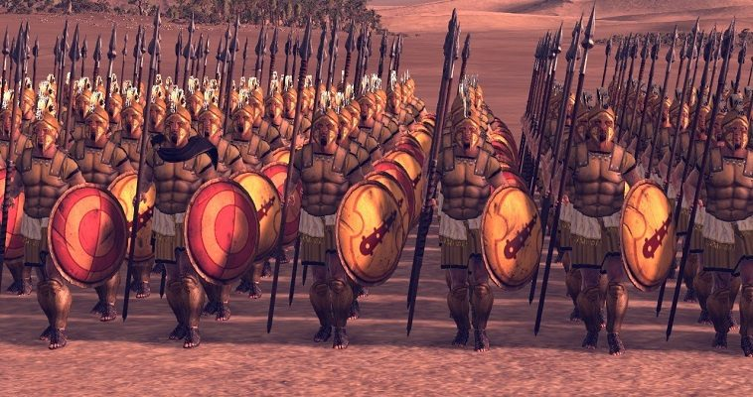

<https://www.mixanitouxronou.gr/pos-i-stratigiki-idiofi-a-tou-epaminonda-edose-ti-niki-sti-thiva-me-ti-loxi-falanga-ke-ton-iero-locho-i-machi-ton-lefktron-to-371-p-ch-pou-termatise-tin-igemonia-tis-s>

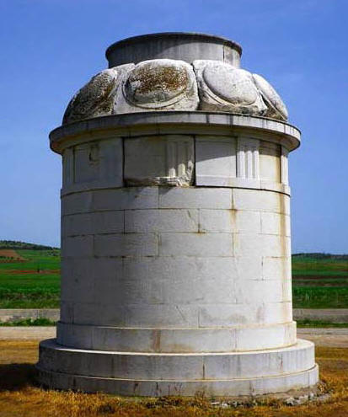

Λεύκτρα: βάθρο από το τρόπαιο που έστησαν οι Θηβαίοι  
σε ανάμνηση της  νίκης τους.

**Η μάχη στη Μαντίνεια**

Ο Επαμεινώνδας, μετά τη μάχη στα Λεύκτρα, εκστρατεύει στη Θεσσαλία και στην Πελοπόννησο, προσπαθώντας να επεκτείνει την κυριαρχία της Θήβας.

Στη Θεσσαλία, σε μια μάχη, ο Πελοπίδας σκοτώνεται.

Ο Επαμεινώνδας συνεχίζει μόνος. Μάλιστα, απείλησε και την ίδια τη Σπάρτη, την οποία υπερασπιζόταν ο γέρος βασιλιάς Αγησίλαος.

Στη μάχη στη Μαντίνεια (362 π.Χ.), οι Θηβαίοι νίκησαν, αλλά ο Επαμεινώνδας έπεσε νεκρός.

Μετά τον θάνατο του Επαμεινώνδα, εγκατέλειψαν την Πελοπόννησο και η Θήβα έπαψε να παίζει κυρίαρχο ρόλο στην Ελλάδα.

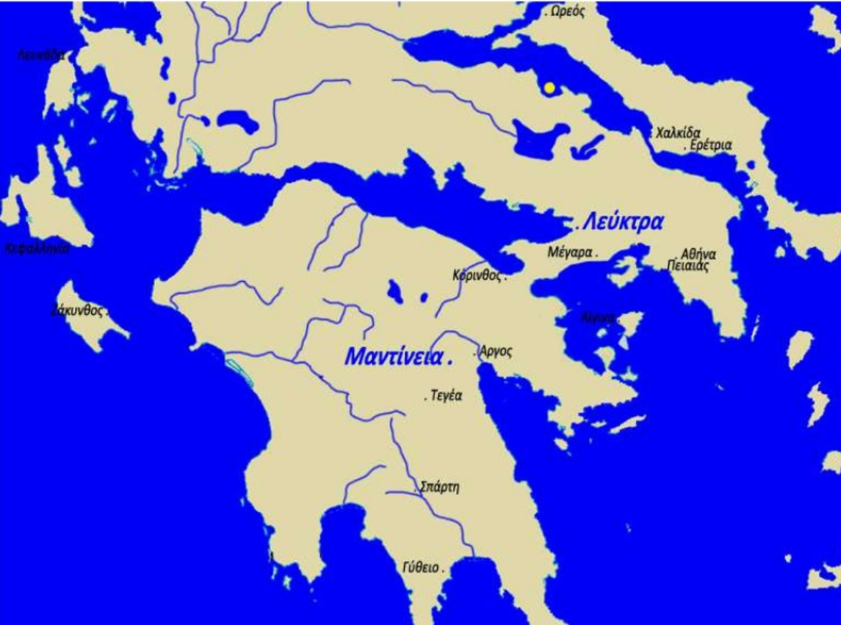

Πλέον, καμία από τις τρεις πόλεις (Αθήνα, Σπάρτη, Θήβα) δεν ήταν σε θέση να διεκδικήσει την ηγεμονία στην Ελλάδα. Και οι τρεις βρίσκονταν σε παρακμή.

Αυτό το κενό εξουσίας θα το εκμεταλλευτεί μια νέα και άφθαρτη ελληνική δύναμη από το βορρά, το **βασίλειο της Μακεδονίας.**